Problema poli – soluţie

Problema admite două soluţii: una care se bazează pe polinoame de interpolare, iar cealaltă pe o gândire combinatorială.
Ambele soluţii trebuie să trateze două cazuri date de paritatea lui n.

- Soluţia cu polinoame de interpolare.
- Pentru n=par, folosind metoda backtracking se determină numărul căutat pentru cel puţin 4 cazuri (n∈{4, 6, 8, 10,…}) y₁, y₂, y₃, y₄, …. Apoi se determină polinomul P(X) (adică coeficienţii săi) care interpolează punctele (4,y₁), (6,y₂), (8,y₃), (10,y₄), …. Valoarea P(n) ne va da numărul de trunghiuri obtuzunghice, pentru n par.
- Pentru n=impar, folosind metoda backtracking se determină numărul căutat pentru cel puţin 4 cazuri (n∈{3, 5, 7, 9,…}) z₁, z₂, z₃, z₄, …. Apoi se determină polinomul Q(X) (adică coeficienţii săi) care interpolează punctele (3,z₁), (5,z₂), (7,z₃), (9,z₄), …. Valoarea Q(n) ne va da numărul de trunghiuri obtuzunghice, pentru n impar.

Observaţii
- Mai avantajoasă este folosirea polinoamelor cu diferenţe finite, datorită numărului redus de calcule.
- Se reconadă să nu se folosescă nici prea multe puncte de interpolare, pentru că apar probleme la calcule (datorită numărului mare de operaţii). În acest caz este bine să nu depăşim 10-11 puncte de interpolare.

- Soluţia combinatorică.
Considerăm poligonul regulat A₁A₂…A_{n}.
- Cazul n=par. Calculăm numărul de triunghiuri obtuzunghice care au vârful obtuz în A_{i}, adică numărul triunghiurilor A_{I}A_{j}A_{k}, j<k. Condiţia ca măsura unghiului A_{k}A_{I}A_{j} să fie >90° este echivalentă cu k-j>n/2. Calculăm acum numărul perechilor (j,k) de numere naturale pentru care 2≤j<k≤n şi k-j>n/2. Dacă j ia valorile 2, 3, …, n/2-1, atunci, corespunzător fiecărui j, k poate lua valorile n/2-2, n/2-3, …, 1 adică numărul total al perechilor este
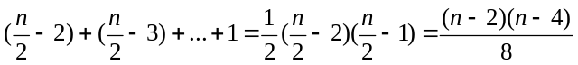.
Acesta este numărul de triunghiuri dreptunghice cu vârful obtuz în A_{i} iar toate triunghiurile obtuzunghice vor fi de n ori mai multe, adică:
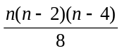 .
- Cazul n=impar. Calculăm numărul de triunghiuri obtuzunghice care au vârful obtuz în A_{i}, adică numărul triunghiurilor A_{i}A_{j}A_{k}, j<k. Condiţia ca măsura unghiului A_{k}A_{i}A_{j} să fie >90° este echivalentă cu k-j>(n-1)/2. Numărul perechilor (j,k) de numere naturale pentru care 2≤j<k≤n şi k-j>(n-1)/2 este:
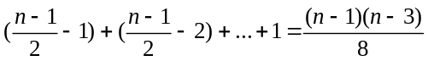.
Acesta este numărul de triunghiuri dreptunghice cu vârful obtuz în A_{i} iar toate triunghiurile obtuzunghice vor fi de n ori mai multe, adică:
 

